Proyecto ERM

Especificación del Caso de Uso: Actualizar Fase de Interfaz de Salida Pedido (Mayoreo Cárdenas) – CUERMINT131

VERSIÓN 1.0

HISTÓRICO DE REVISIÓN

Fecha | Versión | Descripción | Autor
15/11/2012 | 1.0 | Elaboración de la especificación del caso de uso Actualizar Fase de Interfaz de Salida de Pedido (Mayoreo Cárdenas) para el Proyecto ERM de acuerdo al Estándar de Casos de Uso 1.3.  Folio CAI 0002414 | Belem Lizeth Jiménez Arévalo

Tabla de Contenido

Especificación de Casos de Uso: Actualizar Fase de Interfaz de Salida Pedido (Mayoreo Cárdenas) – CUERMINT131 4
1 Introducción 4
2 Caso de uso: Actualizar Fase de Interfaz de Salida Pedido (Mayoreo Cárdenas) – CUERMINT131 4
2.1 Descripción 4
3 Diagrama de Casos de Uso 4
4 Precondiciones 4
4.1 Generales 4
4.2 Parámetros 5
5 Flujo de eventos 5
5.1 Flujo básico 5
5.2 Flujos alternos 5
5.2.1 Opcionales 5
5.2.2 Generales 5
5.2.3 Extraordinarios 5
5.2.4 De excepción 5
5.2.5 De Validación 5
6 Poscondiciones 6
6.1 Generales 6
7 Anexos 6
8 Diagramas 6
9 Propuesta de Pantallas 6
10 Firmas de Aceptación 6

[Nombre del Documento]Actualizar Fase de Interfaz de Salida Pedido (Mayoreo Cárdenas) – CUERMINT131

Introducción

Este documento contiene la descripción de una secuencia de interacciones entre un actor y el sistema de tal manera que se puede obtener un resultado con valor particular para el actor dentro del flujo básico. También incluye el listado de las precondiciones y poscondiciones que se deben cumplir al inicio y al final del flujo básico además de los posibles flujos alternos y excepciones.

Caso de uso: Actualizar Fase de Interfaz de Salida Pedido (Mayoreo Cárdenas) – CUERMINT131

Descripción

Permite actualizar la fase de interfaz de salida para los pedidos que fueron correctamente procesados en el archivo XML de salida.

Diagrama de Casos de Uso
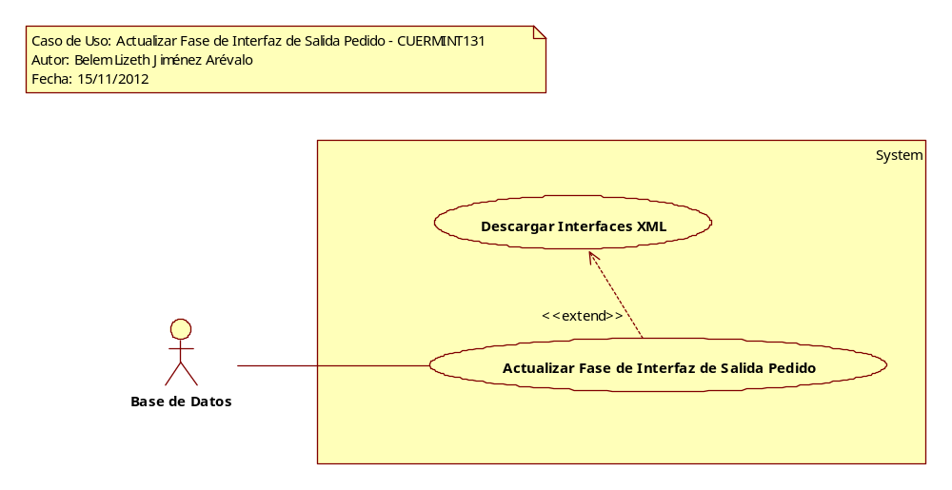

Precondiciones

Generales
- Se debe haber procesado correctamente la interfaz de salida de pedido para EPICOR.

Parámetros
- TransProdID
- Procedimiento

Flujo de eventos

Flujo básico

- El caso de uso inicia cuando es invocado por el caso de uso Descargar Interfaces XML – CUERMESC100
- Para cada pedido obtenido de acuerdo con la regla de negocio RNROLGEN001 Información Enviada como Parámetro
  - El sistema actualiza la siguiente información:
    - TransProd
      - TrandProdId
      - TipoFaseIntSal de acuerdo con la regla de negocio RNGEN293 Actualización de la Fase de Interfaz de Salida
      - TransProdDetalle
        - TransProdId
        - TransProdDetalleId
        - TipoFaseIntSal de acuerdo con la regla de negocio RNGEN293 Actualización de la Fase de Interfaz de Salida
- Finaliza el caso de uso

Flujos alternos

Opcionales
N/A

Generales
N/A

Extraordinarios
N/A

De excepción
N/A

De Validación
N/A

Poscondiciones

Generales
- Actualización de TransProd y TransProdDetalle.

Anexos
N/A

Diagramas
N/A

Propuesta de Pantallas
N/A

Firmas de Aceptación

Carlos Cuevas
Gerente de Tecnologías de Información / Mayoreo Cárdenas
16/11/2012

Gilberto Ochoa
Gerente De Implementación / Departamento de Implementación – Amesol
16/11/2012

José María Alcalá
Gerente de Ingeniería / Departamento de Análisis y Diseño – Amesol
16/11/2012

Belem Lizeth Jiménez Arévalo
Analista de Sistemas / Departamento de Análisis y Diseño – Amesol
16/11/2012

